כאשר אנו קוראות סיפור עלינו לפעול במספר שלבים:
שלב א'- זיהוי הנושא של הסיפור
נושא הסיפור קשור לתוכן של הסיפור, לדמויות הפועלות בו, למקום ולמאורעות שהוא מספר עליהם. את כל אלו נאסוף יחד ונרכיב משפט משותף.
נשאל את עצמינו בתום הקריאה:
- מהו הנושא של הסיפור?
- כיצד קשור הנושא של הסיפור לכותרת?
שלב ב'- זיהוי רעיון הסיפור
הרעיון הוא משפט המציג עמדה וקשור לפיתרון, בטקסטים מצויים פרטים התומכים ברעיון.
נשאל את עצמינו בתום הקריאה:
- מהו רעיון הסיפור?
- מהי הבעיה שמתאר הסיפור?
- כיצד נפתרה הבעיה?

שלב ג'- זיהוי המסר.
המסר הוא חלק מהמשמעות הסמויה של הטקסט- מהתוכן הסמוי שלו. המסר הוא מה שהכותב מנסה ללמד אותנו הקוראים. המסר איננו כתוב במפורש בטקסט, צריך להבין אותו בעצמנו.
איך נמצא מסר??
כדי למצוא את המסר צריך לחפש את הדמויות ואת הפעולות בסיפור למצוא את המקבילות שלהן במציאות. המסר הוא מה שהקורא מבין מהסיפור ומשליך ממנו על המציאות.
הרבה פעמים כשאנו קוראות סיפור, איננו זוכרות את הסיפור אך המסר נשמר!!
כתבו דוגמא למסר שאתן זוכרות מאחד הסיפורים שקראתן:
__________________________________________________________________________________
נשאל את עצמנו בתום הקריאה:
מהו המסר של הסיפור?
מה למדנו מהסיפור?
מה רצה הסיפור ללמד אותנו?

זכרו! הרעיון של הסיפור קשור לסיפור עצמו, אך המסר שמלמד הסיפור קשור לחיים שלנו.

המשל בדרך כלל עוסק בפעילויות של בעלי חיים או צמחים ומהן יש ללמוד על תכונות בני האדם. לעיתים הנמשל מופיע בסוף המשל.
המשלים עוסקים בנושאים שבין אדם לחברו, אך גם בעקרונות החיים.
דוג' לרעיון הנלמד ממשל שאת מכירה:
__________________________________________________________________________________
במשל נעשה שימוש ב"האנשה". מהי האנשה?
__________________________________________________________________________________
לפניך תמונות המתארות בע"ח. האנישי אותם במספר הגדים.
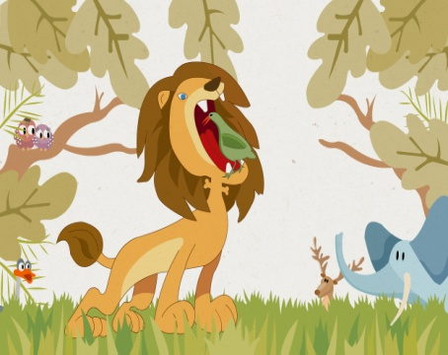
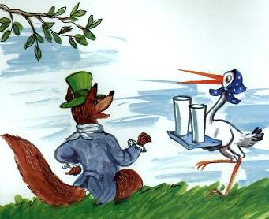
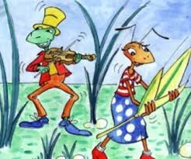

_______________________________________________________________________________________________________________________________________________________________________
_______________________________________________________________________________________________________________________________________________________________________
_______________________________________________________________________________________________________________________________________________________________________
_______________________________________________________________________________________________________________________________________________________________________

מה בין עובדה, השערה או דעה?
עובדה- נובעת מתוך נתונים הקיימים בטקסט.
השערה- נובעת מהניסיון ומההיגיון של הקורא.
דעה- נובעת מתחושה, מהרגשה או מאמונה.
אנו נוטות להשתמש יותר ב_______ או ב________ ופחות ב__________.
מהי הסיבה?? __________________________________________________________________________
אך בכתיבה אם אינכן מציינות את מקור האמירה- אינכן יכולות להתייחס לאמירה כאל עובדה, אלא כאל דעה וזה, כמובן, לא משכנע.
עובדה- מדובר בתופעה שהתרחשה, ויש לה תוצאות שאפשר לבחון אותן. היבטויים המתלווים למשפטי עובדה:
_____________________________________
השערה- הניסוח זהיר ומתייחס למה שעשוי לקרות. הביטויים המתלווים למשפטי השערה:
_____________________________________
דעה- זהו משפט של הבעת עמדה כלפי התופעה המדוברת. הביטוים המתלווים למשפטי דעה:
________________________________________

